+

首营电子资料交换平台
操作手册

（简明版）

深圳恒合互联网络科技有限公司
二零一九年四月二十日

说 明

建议用户在外网环境中使用首营电子资料交换平台，电脑系统为Windows 7及其以上版本，浏览器为360（兼容模式）、谷歌（Chrome）、IE8及以上版本。

在使用本平台过程中遇到任何问题，除了可以参考本操作手册外，用户还可在平台（www.001pt.com）首页“在线客服”窗口进行在线咨询，或直接拨打客服热线电话：4000-555-001。

目 录
1.功能概述 1
2.注册流程 2
2.1注册 2
2.2资料审核 3
2.3登录 3
2.4申请UKEY和数字证书 4
2.5消息中心 4
2.6企业账户管理 5
3.资料上传 5
3.1我的资料 5
3.2客商资料 6
3.3产品资料 6
3.4厂家资料 8
3.5企业通讯录 9
4.资料发送 10
4.1我要发送 10
（1）选择收件企业 10
（2）选择发送资料 10
（3）提交完成 10
4.2审核 11
4.3签章发送 11
（1）自定义签章 11
（2）查看签章进度 12
（3）批量签章 12
4.4发件箱 12
5.资料管理 13
5.1收件箱 13
（1）查看 13
（2）回传 13
（3）拒收 13
（4）审核 14
5.2资料库 14
（1）效期管理 14
（2）归档 14
（3）删除 14
（4）创建和修改 15
5.3档案库 15

1.功能概述
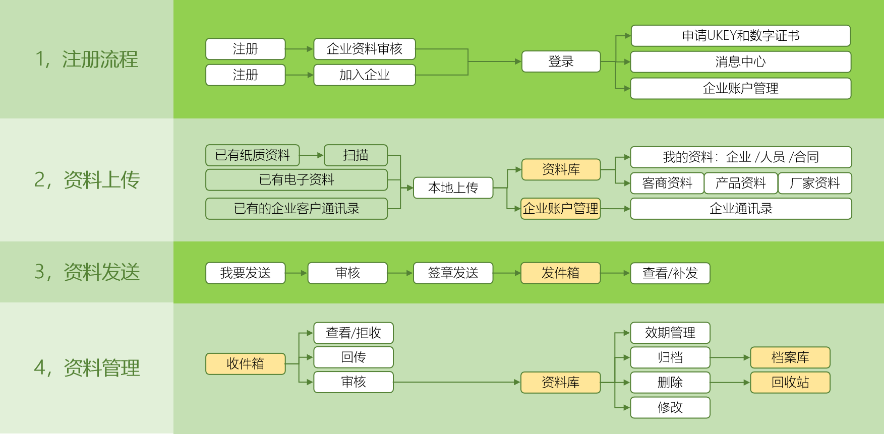

首营电子资料交换平台（WWW.001PT.COM）是全国性第三方电子资料应用服务综合平台，为行业用户提供首营电子资料的互联网认证、交换、追溯与管理服务。平台功能主要分为注册流程、资料上传、资料发送和资料管理四大部分。

（1）注册流程
注册流程从用户访问平台并注册开始，包括创建企业账户，在线提交审核资料，申请UKEY和数字证书，接收UKEY并激活等过程。流程完成后，用户应登录平台，在“企业账户管理”界面，添加子账户，完成权限配置和其它必要应用设置。

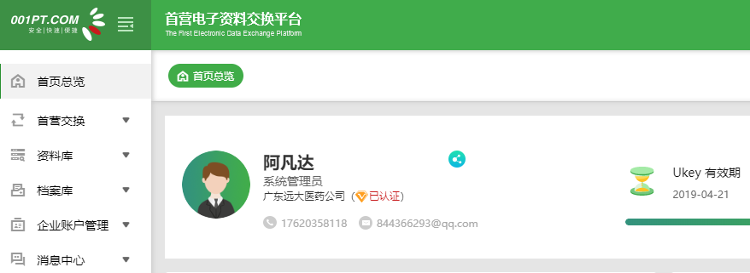

系统一级菜单包括：首页总览、首营交换、资料库、档案库、企业账户管理、消息中心等。二级栏目表示为：“资料库 / 我的资料”、“企业账户管理 / 企业通讯录”等（以下同）。

（2）资料上传
平台以PDF电子资料文件格式为主，纸质资料应以扫描或拍照的方式，转换为电子文件进行上传。其中：本企业自有资料，在“资料库 / 我的资料”添加。其余资料分别在“资料库 / 客商资料”或“资料库 / 产品资料”或“资料库 / 厂家资料”添加。企业客户通讯录在“企业账户管理 / 企业通讯录”添加。

（3）资料发送
资料发送在“首营交换 / 我要发送”中进行，包含三步。
第一步，选择收件方，可在最近合作企业、客商企业、企业通讯录或平台企业内选择。如果收件方不存在则需在“资料库 / 客商资料”中添加。
第二步，选择资料内容。如资料内容不存在则需在“资料库 / 客商资料”或“资料库 / 产品资料”或“资料库 / 厂家资料”添加。
第三步，提交完成。对本次发送任务进行调整确认，给收件方留言，生成发送任务。
提交完成后，发送任务将进入“首营交换 / 签章发送”列表，继续进行审核、签章。完成签章后，发送任务将进入“首营交换 / 发件箱”列表，可以继续补发。

（4）资料管理
在收件箱，将查看到所有接收到的首营电子资料，可以在“首营交换 / 收件箱”展开查看、拒收、回传和审核的操作。通过审核的资料，将按照自身的资料属性，归入本企业的资料库，在“资料库 / 客商资料”或“资料库 / 产品资料”或“资料库 / 厂家资料”看到。
在资料库主要进行效期管理、归档、修改和删除操作。
归档后的资料，进入档案库。档案库用以存放相对重要的资料，不能修改变动，只有解除归档转回资料库才能修改变动。删除后的资料，进入回收站，可以恢复。

ↈ《首营资料交换平台用户操作手册（详细版）》点此下载

2.注册流程

2.1注册
访问平台首页（https://www.001pt.com），点击右上角“免费注册”按钮，进入注册账号页面，填写相应注册信息后，勾选“我已阅读并同意《平台服务使用协议》”，点击“注册”按钮，即可完成注册。

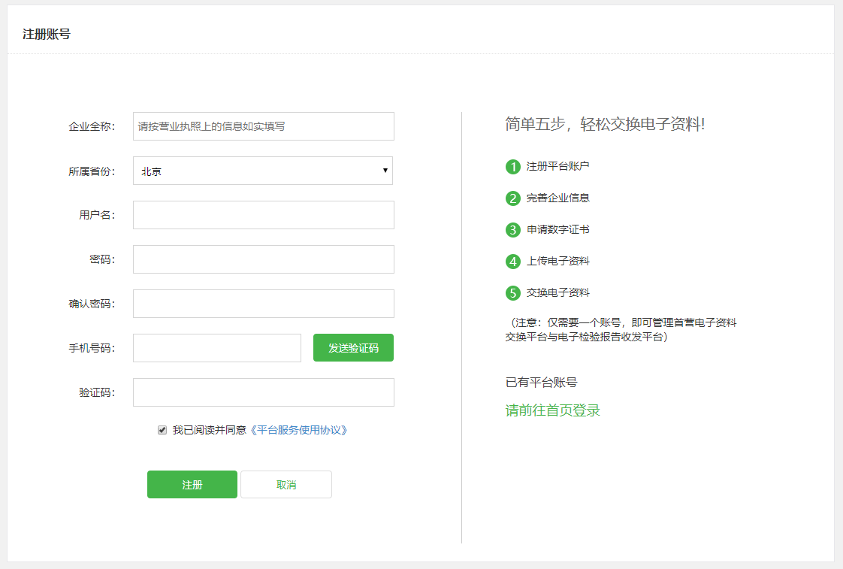

2.2资料审核
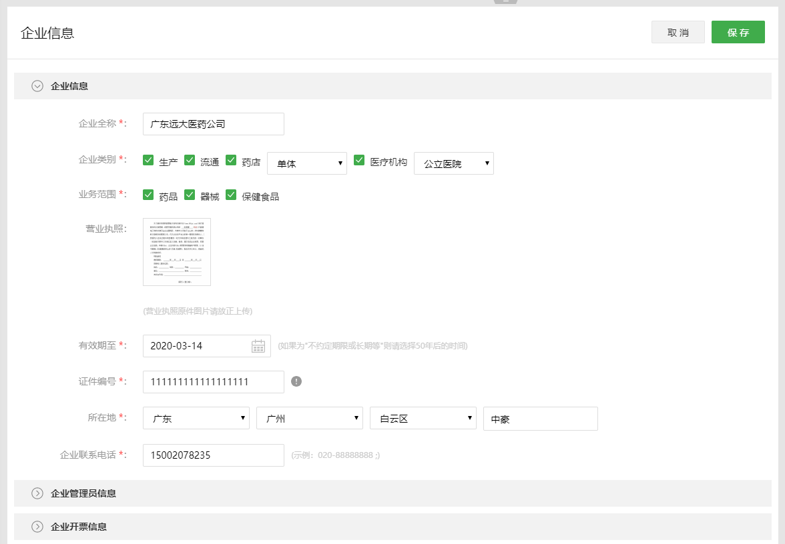
用户注册后，如所属企业尚未通过审核，系统将提示用户完善企业信息，包含企业信息（必填）、企业管理员信息（必填）、企业开票信息三部分，提交审核资料。用户须在24小时内完成资料和信息的提交，平台随即在一个工作日内完成审核。
企业审核通过后，用户才能正常使用平台功能。
用户注册后，如果所属企业已通过审核，则可申请加入该企业，用户须按要求填写资料，提交申请并等待企业管理员的审核，审核通过，则成功加入该企业，正常使用平台功能。

2.3登录
用户访问平台首页（https://www.001pt.com），点击右上角“登录”按钮，进入用户登录页面。平台提供“账号密码登录”和“手机动态码登录”两种登录方式。用户登录平台后，若在30分钟无任何操作，会话将过期，需重新登录。

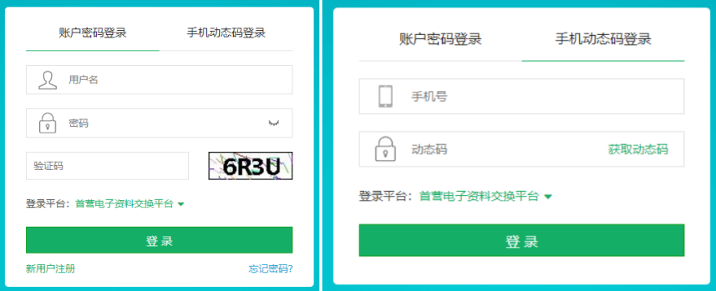

2.4申请UKEY和数字证书
管理员登录后，需进入“企业账户管理 / 证书/印章管理”页面，进行以下操作：
（1）数字证书申请
确认申请企业与申请人信息，填写邮寄地址后点击“提交”按钮。
（2）下载控件/驱动程序
UKEY设备是进行文件签章所必需的专用信息安全设备，其使用需要专门的控件和驱动程序，在页面内分别点击“下载控件”、“下载驱动程序”，按照提示进行安装。
（3）激活/更新证书
接收到UKEY设备（含首次配发或遗失补发两种情况）后，需将设备插入计算机的USB插口，登录账户，在此页面点击“激活证书”，UKEY设备才能正常用于文件签章。
数字证书是UKEY设备合法工作的基础，有有效期的限制，在证书即将过期之前，应根据平台提示及时更新证书，在此页面点击“下载证书”将新证书下载到UKEY设备中。

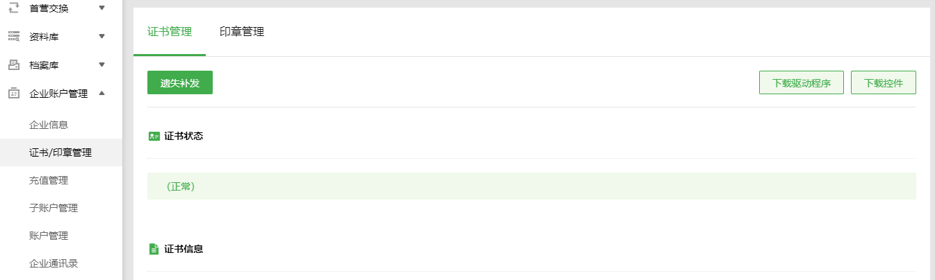

2.5消息中心
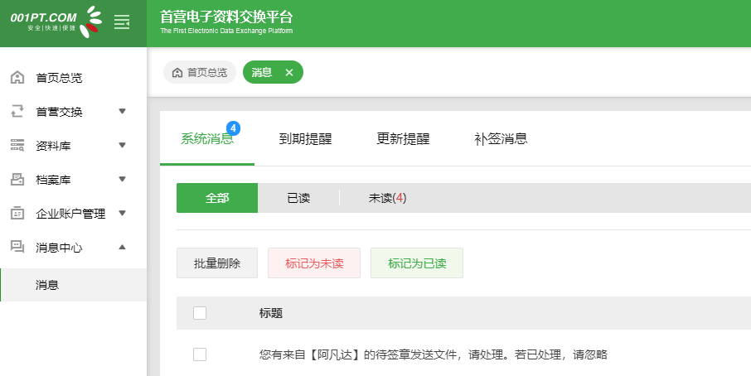

用户登录后，可进入“消息中心 / 消息”页面，对平台消息进行查看、标记、删除等操作。

2.6企业账户管理
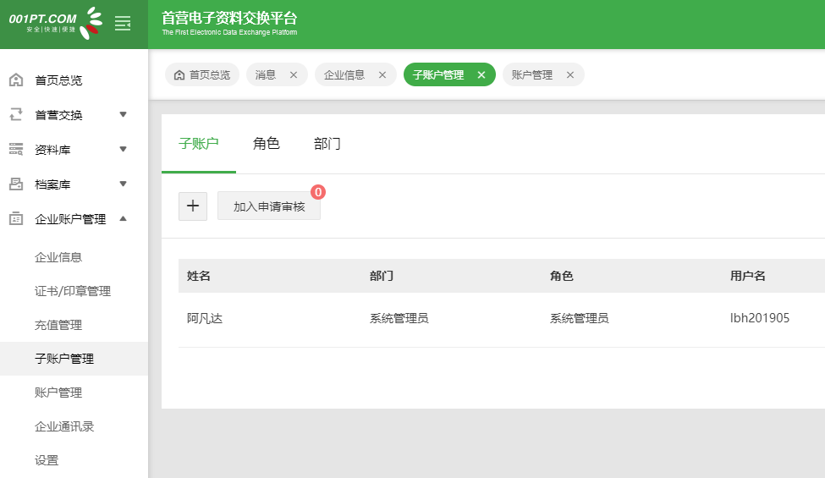
用户登录后，进入“企业账户管理”页面，可进行以下管理操作：
（1）企业信息：完善/修改企业信息，经平台审核通过后生效。
（2）证书/印章管理：进行UKEY设备和数字证书的管理，并在此上传企业使用的样章（多个）供资料签章时选择使用。
（3）充值管理：完成企业在平台的账户充值，并查看优惠赠送明细、消费明细。
（4）子账户管理：管理员在此根据企业实际情况，配置角色和部门，创建其它操作人员的子账户。
（5）账户管理：每一个用户对自己的密码进行管理，并填写联系方式。
（6）企业通讯录：下载企业通讯录模版，编辑信息，批量上传往来客户名单，用于发送选择。
（7）设置：管理员在此设置首营资料发送与接收的审核流程，审核流最多可以设置五级审核。还可以设置效期管理的提前预警时间。

3.资料上传

3.1我的资料
对企业自身的资料，进入“资料库 / 我的资料”页面，点击 “企业资料”、“人员资料”、“合同资料”切换标签可以分别上传相关资料。资料上传后，可随时对资料进行编辑、修改等管理操作。
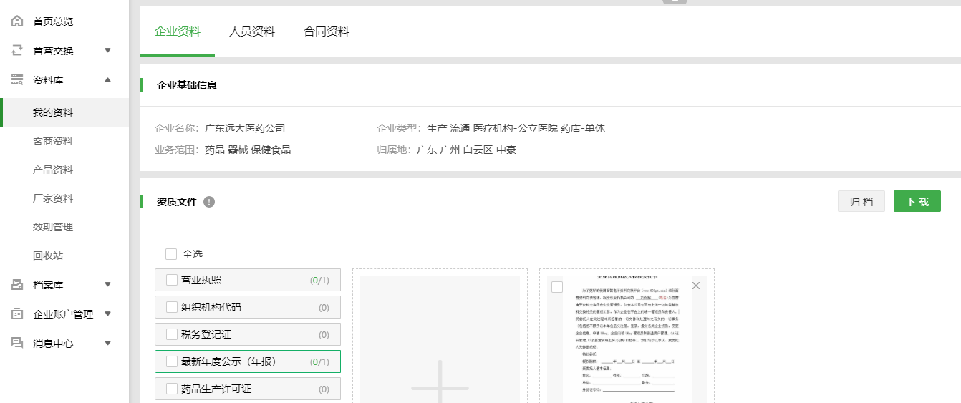

3.2客商资料
进入“资料库 / 客商资料”页面，点击“+”按钮，添加客商基本信息后，可上传客商企业资料。
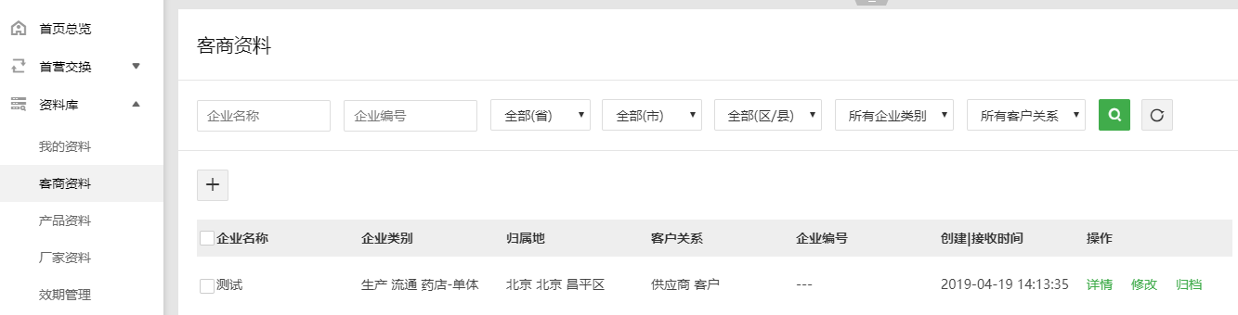
新增客商资料的基本信息：
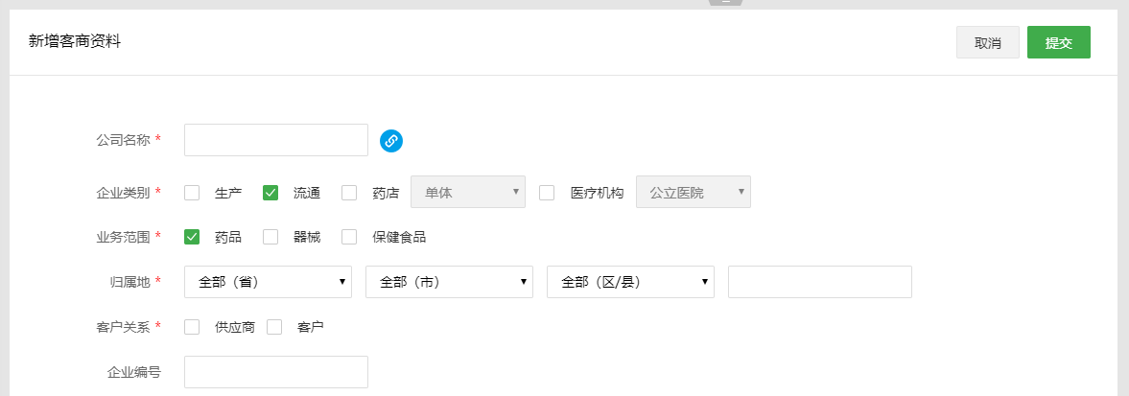
添加资质文件：
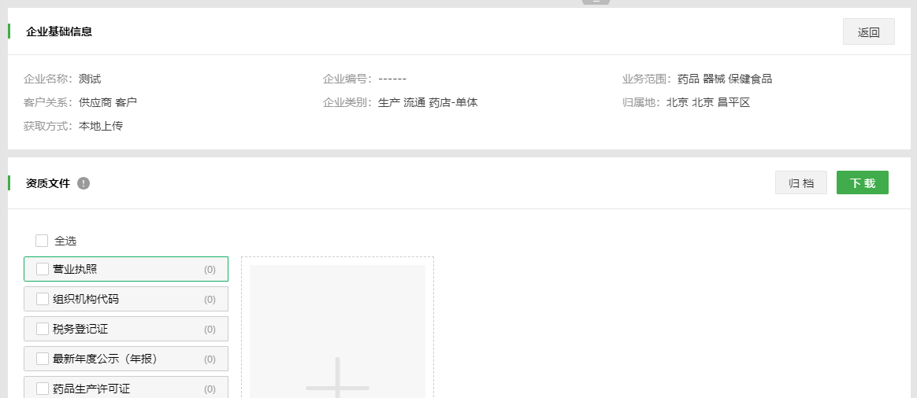

3.3产品资料
进入“资料库 / 产品资料”页面，根据分类切换药品、器械、保健食品标签，点击“+”按钮，添加产品基本信息，并上传有关资料。
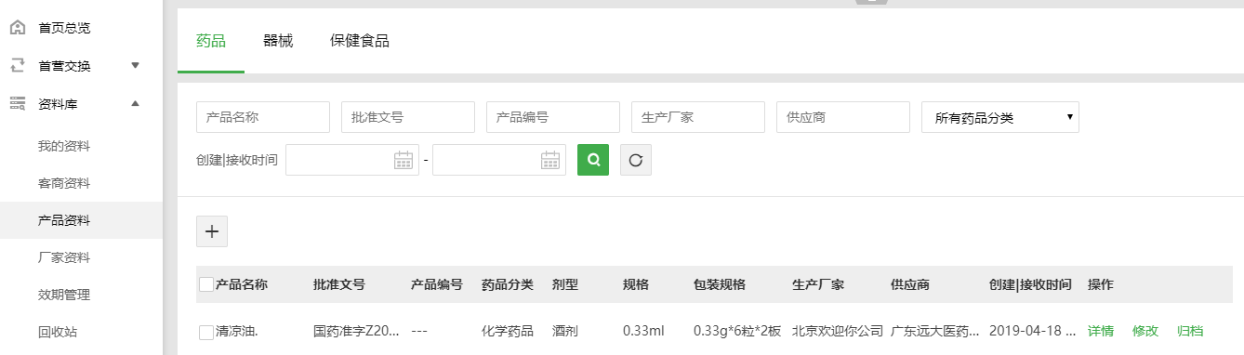
新增产品资料的基本信息：
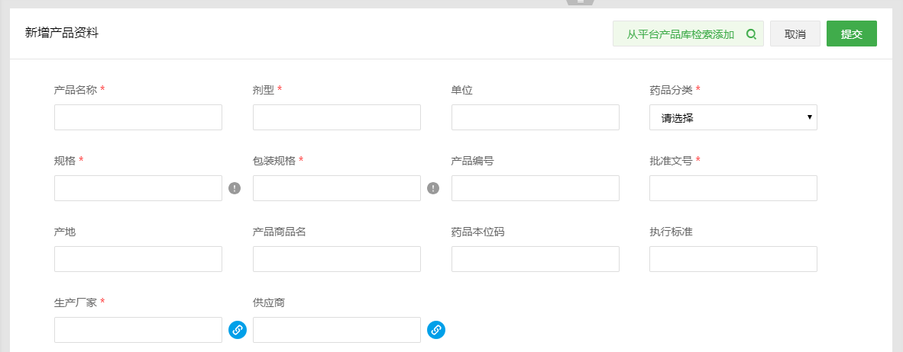
添加资质文件：
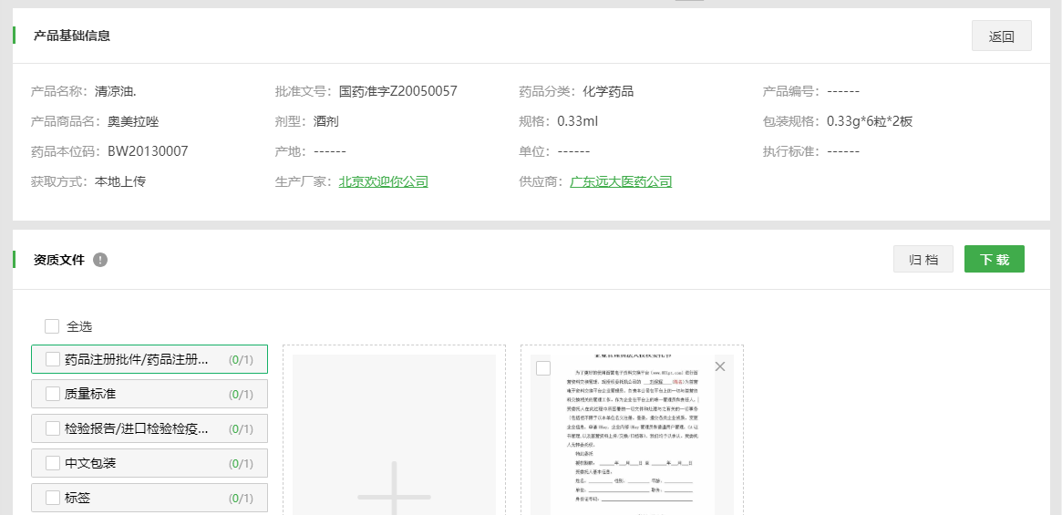

3.4厂家资料
进入“资料库 / 厂家资料”页面，点击“+”按钮，添加厂家基本信息后，可上传厂家资料。

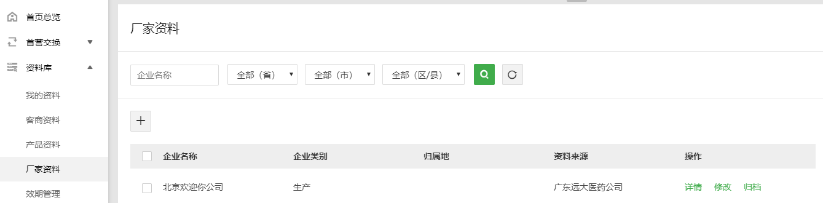

新增厂家资料的基本信息：
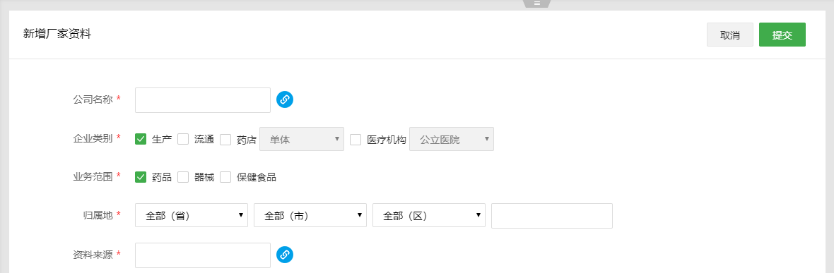
添加资质文件：
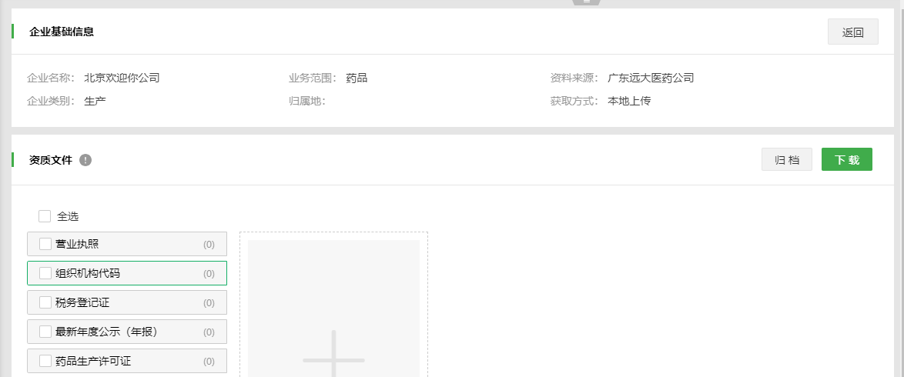

3.5企业通讯录
进入“企业账户管理 / 企业通讯录”页面，点击“+”按钮，可逐个添加企业信息。
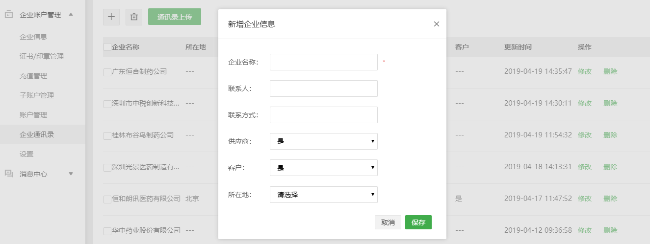
点击“通讯录上传”按钮，可以下载通讯录模板，编辑后进行企业通讯录信息的批量上传。
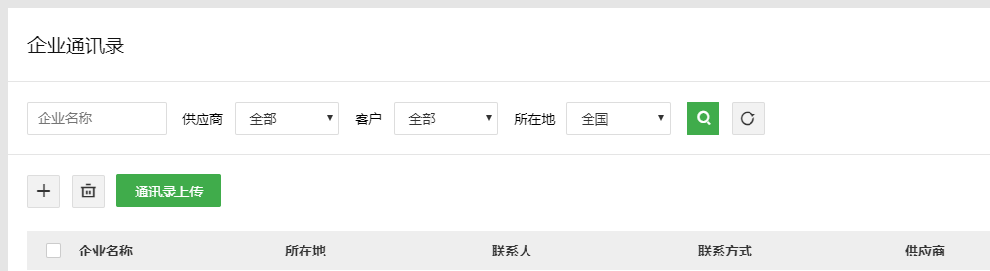
企业通讯录模板为Excel格式，内容参考如下（其中企业名称是必填项）：
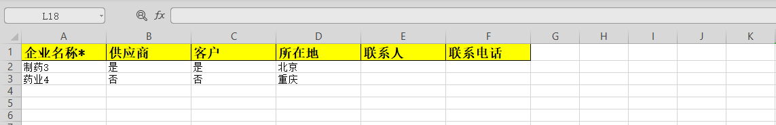

4.资料发送

4.1我要发送
资料发送在“首营交换 / 我要发送”中进行，包含以下三个步骤：

（1）选择收件企业
可在最近合作企业、平台企业、客商企业、企业通讯录四个范围内，选择发送对象，如果对象不存在则需在“资料库 / 客商资料”中添加。平台支持批量发送，一次发送任务的收件企业不应超过100家。
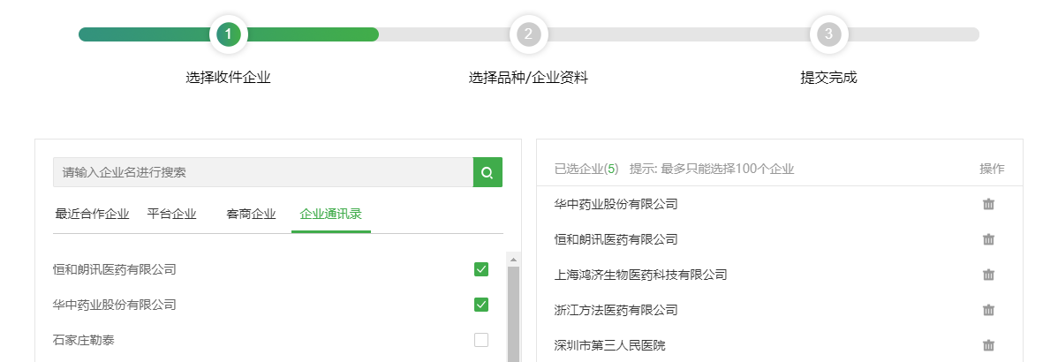

（2）选择发送资料
在品种信息或企业信息中，选择发送的资料内容。如果资料内容不存在则需在“资料库 / 客商资料”或“资料库 / 产品资料”或“资料库 / 厂家资料”添加。平台支持批量发送，一次发送任务的资料对象不应超过50个。数据量=收件企业数量x资料数量，建议数据量不超过1000。
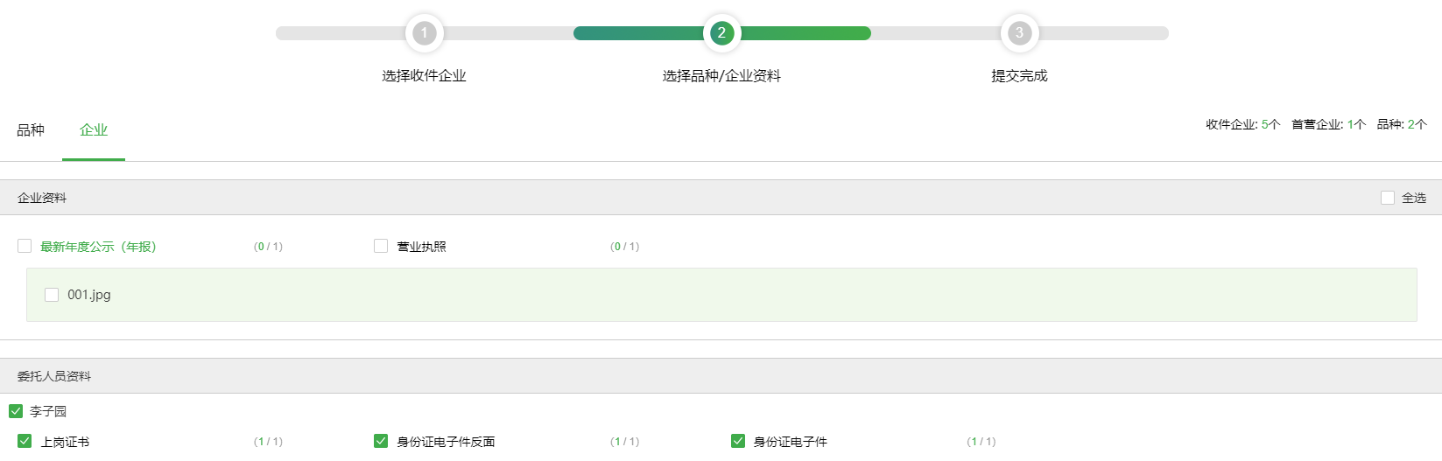

（3）提交完成
对本次发送任务进行调整确认，点击“留言”给接收者留言，点击“提交”将正式生成发送任务。
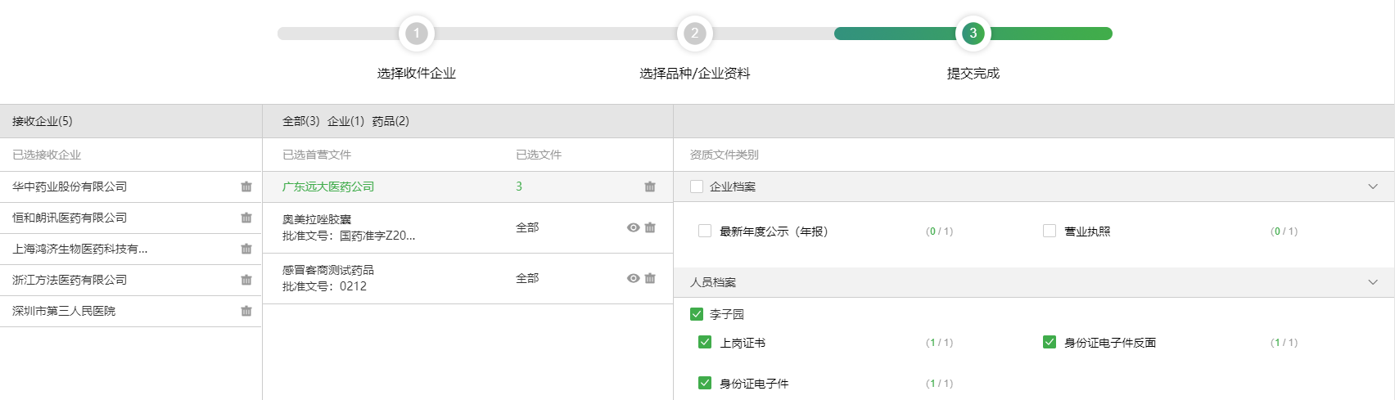
提交完成，发送任务将进入“首营交换 / 签章发送”列表，继续进行审核、签章。
完成签章，发送任务将进入“首营交换 / 发件箱”列表，可以继续进行查看和补发。同时，接收方的“首营交换 / 收件箱”列表，将收到发送内容。

4.2审核
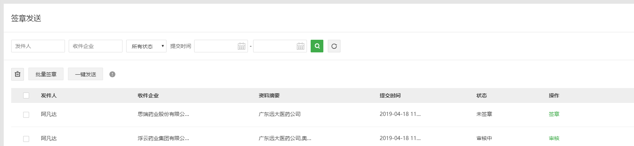
如在“企业账户管理 / 设置”中未开启发送资料审核流，则没有审核的步骤，发送任务将直接进入签章步骤。若审核流开启，资料需要审核人进行审核，审核通过的发送任务才进入签章步骤。
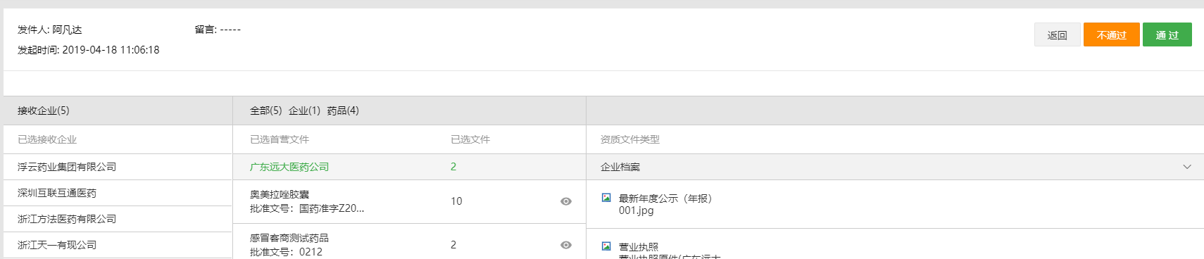

4.3签章发送
有签章权限的账户（如UKEY管理员）登录后，在“首营交换 / 签章发送”页面，可查看已提交的发送任务，进行签章。

（1）自定义签章
点击列表中的“签章”链接，进入签章页面，可以选择签章类型，点击齿轮按钮，可以自定义签章位置。点击右上角绿色“签章”按钮，将启动签章进程。
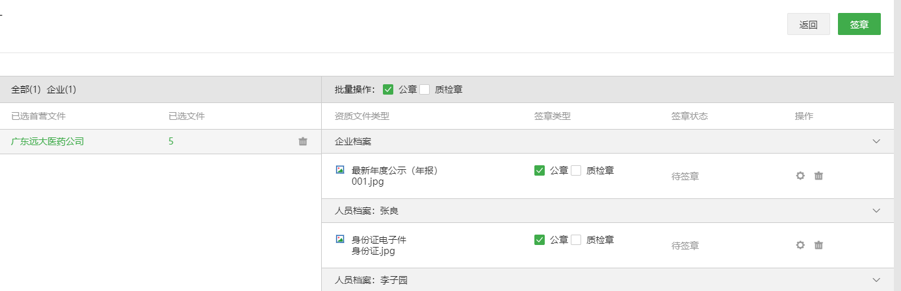

（2）查看签章进度
特别提示：签章进程中，拔出UKEY设备、离开本平台、关闭浏览器都会导致签章中断。
提交签章后，返回到“首营交换 / 签章发送”列表，点击“查看进度”链接可查看签章进度。
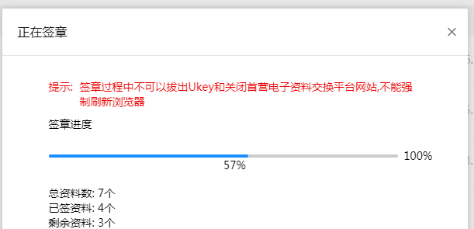

（3）批量签章
在“首营交换 / 签章发送”列表页，点击“批量签章”按钮，可以对选择的未签章任务进行统一签章（默认为公章）。

4.4发件箱
在“首营交换 / 发件箱”页面，显示账户内所有已发资料的记录，用户可在此页面检索、查看、补发具体的首营资料。
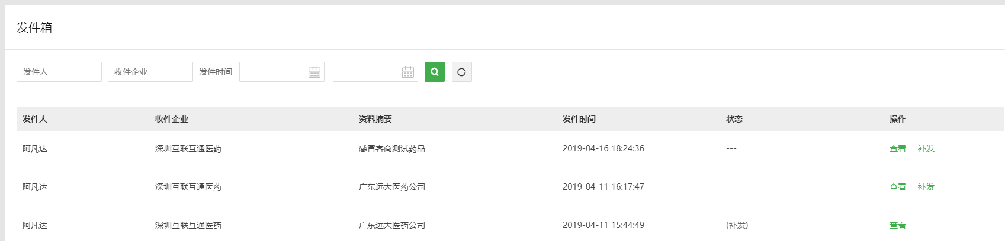
若需要补发资料给收件企业，在发件箱任务点击“补发”链接，选择需要补发的资料，进行发送即可，补发任务的状态会显示为“（补发）”。

5.资料管理

5.1收件箱
进入“首营交换 / 收件箱”页面，显示账户内所有接收的首营资料，用户可在此页面检索、查看、拒收、查收、回传首营资料。
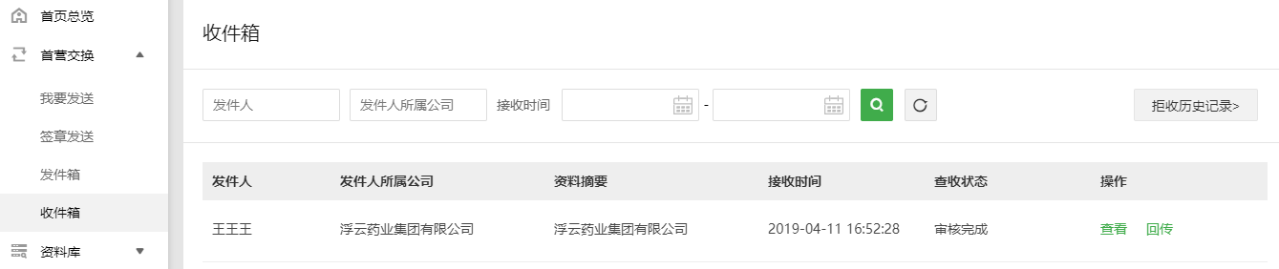

（1）查看
进入“首营交换 / 收件箱”页面，点击“查看”链接，对接收到的资料，按照资料本身的信息组织结构（包含发送方信息，资料包列表，每个资料包的具体属性，属性下包含的资质文件）进行查看。

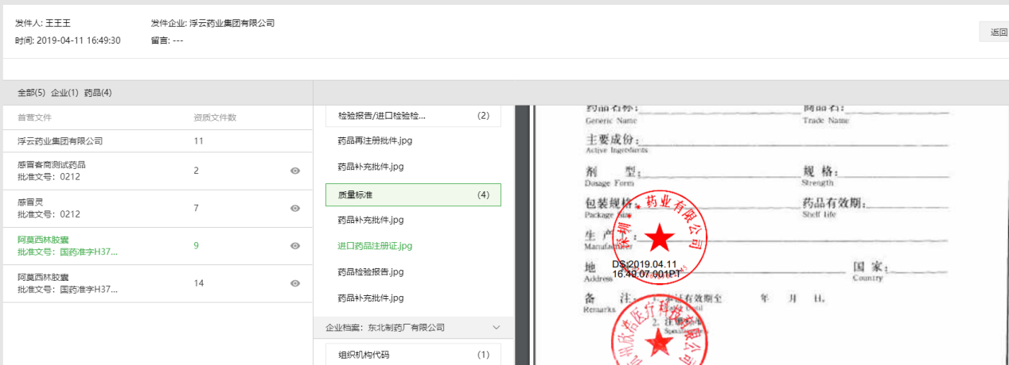

（2）回传
若发送企业对合同资料设置了回传，接收企业收到资料后，需点击“回传”链接，将合同资料签章，然后回传给对方。

（3）拒收
接收企业收到资料后，对不需要的文件可以拒收，点击“拒收”链接即可，拒收的资料将不能有后续操作。

（4）审核
如在“企业账户管理 / 设置”中未开启接收资料审核流，则没有审核的步骤，直接“查收”即可。若审核流开启，资料需要审核人进行审核，审核通过的资料，才能按照自身属性，归入资料库相应分类中。

5.2资料库

（1）效期管理
在“企业账户管理 / 设置”中，进入“有效期提醒设置”页面，可以设置资料到期提醒。
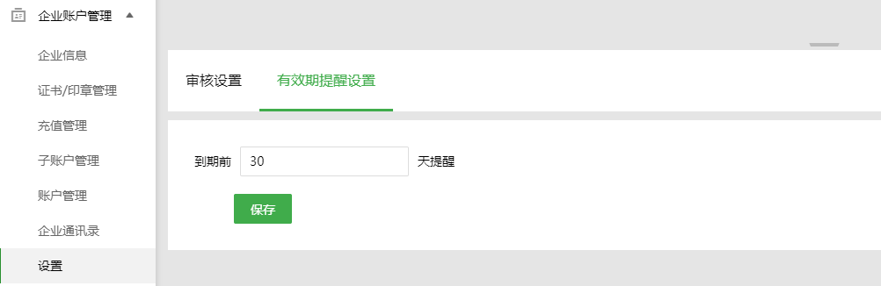
进入“资料库 / 效期管理”页面，可以随时查看资料库内所有文件的有效期，对文件效期进行管理。
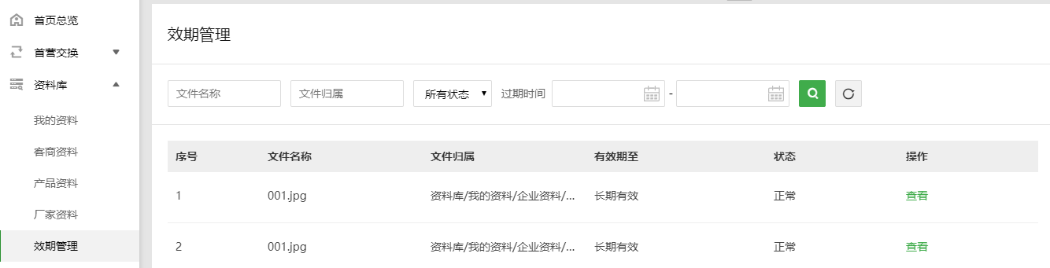

（2）归档
在资料库下，我的资料、客商资料、产品资料和厂家资料四个栏目的页面中，可点击“归档”按钮对资料归档。归档成功的文件进入档案库，档案库内的资料不能修改，只有“移除归档”，回到资料库才能修改。

（3）删除
资料库内的资料和文件，删除后进入回收站，用户可从回收站恢复已删除文件。

（4）创建和修改
资料库的资料和文件，可以修改，用户也可以在此对资料和文件进行整理。来自本地上传的资料，本企业可以全权修改，在线接收的资料，只有在创建本企业私有副本后，才能修改。

5.3档案库
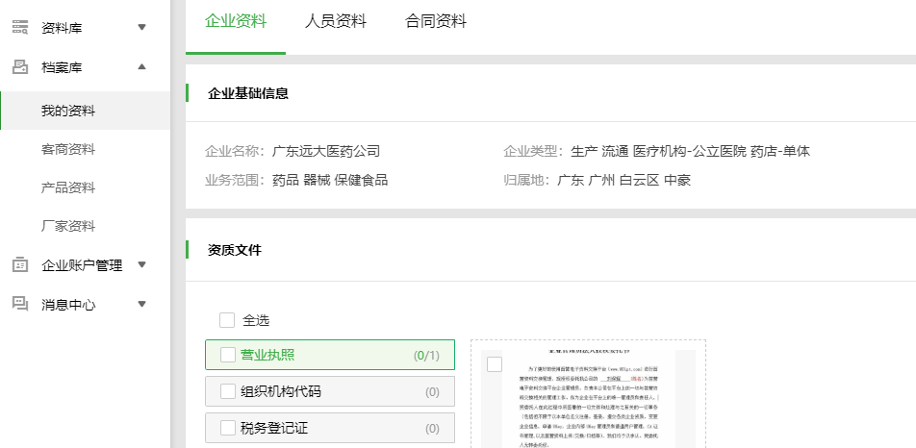

档案库和资料库的操作和资料呈现方式基本一致，仅作存档管理，没有编辑修改功能。档案库的资料具有稳定性，是资料库资料的子集，一般选取其中重要的、不可变动的资料和文件，进行归档。

更多详细信息，请参考页面提示，或在平台首页“在线客服”窗口进行在线咨询，或直接拨打客服热线电话：4000-555-001。

